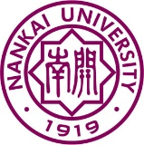南开大学2025年魅力材料优秀大学生夏令营

专 家 推 荐 函

申请人基本信息：

**姓名：**  **申请攻读学位： □博士 □硕士**

**本科学校及专业： 报考专业：**

以下请推荐人填写：

|  |
| --- |
|  |

请您就申请人思想品德、道德修养和外语水平、知识结构、学习成果、科研能力以及所应具备的研究生素质和培养潜力等方面对被推荐人做简要评价，您公正、具体的推荐意见将对我校选拔优秀生源有很大帮助，非常感谢您提供的宝贵意见！

**推荐人签名： 职称：**

**联系手机： 电子邮箱：**

**工作单位：**

**填表时间：**